太阳能光伏电站建设注意事项
2012-4-20
建设太阳能光伏电站是一件非常费时耗力的工程，少有不慎可能会对后续电站运行产生影响。那么，本文特别介绍了太阳能光伏电站，建设过程中的一些问题，例如对建筑物、环境、电网的影响，以及建设太阳能光伏电站的意义等方面做了阐述。
一、对建筑物承重的影响
1.太阳能光伏电站的建设不影响建筑物的原有结构，建筑原有的使用功能、围护结构特性、建筑体形和立面的不改变。
2.光伏电站安装在混凝土结构的屋顶上，建筑的设计承载能力为200Kg/㎡左右，而光伏电站的荷载为30Kg/㎡²左右，使用太阳能应用安全、可靠又不影响建筑物美观。
3.光伏电站是利用基础的自重来固定方阵的，不破坏屋面的防水层，隔热层和保温层等。
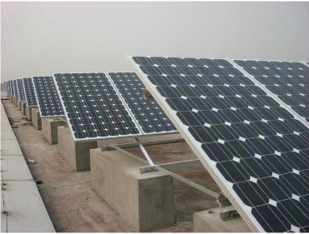
二、对环境影响
1.太阳能光伏发电不产生任何的废气、废水、废渣等废弃物；
2.在运行的过程中没有任何转动部件，不会产生噪声污染；
3.光伏发电的原理是光生伏打效应，太阳电池组件在光照的条件下产生直流电，经过一定的串并联汇总后接入到并网逆变器，转换成50HzAC230V/400V电源，在整个电源的产生和转换过程中没有任何高频交流电，无电磁辐射，不会对人体产生危害。
4.太阳能电站的电缆敷设采用原有的管道和桥接，一般不额外敷设线路，即使涉及线路的敷设，也是采用隐蔽的结构，不破坏原有的建筑和环境。
5.太阳能电站是免维护或者少维护的，电站的运行是无人值守的。
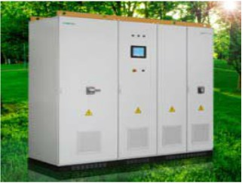
三、太阳能电站对电网的影响
1、太阳能并网相关标准GB/T19939-2005光伏系统并网技术要求
GB/T20046-2006GB/Z19964-2005
光伏系统电网接口特性光伏发电站接入电力系统技术规定
民用建筑太阳能光伏系统应用技术规范（送审稿）
2、光伏并网电站的安全性
1）孤岛现象“孤岛效应”指在电网失电情况下，发电设备仍作为孤立电源对负载供电这一现象。“孤岛效应”对设备和人员的安全存在重大隐患，体现在以下两方面：一方面是当检修人员停止电网的供电，并对电力线路和电力设备进行检修时，若并网太阳能电站的逆变器仍继续供电，会造成检修人员伤亡事故；另一方面，当因电网故障造成停电时，若并网逆变器仍继续供电，一旦电网恢复供电，电网电压和并网逆变器的输出电压在相位上可能存在较大差异，会在这一瞬间产生很大的冲击电流，从而损坏设备。
2）防孤岛保护光伏并网逆变器一般均采用了两种“孤岛效应”检测方法，包括被动式和主动式两种检测方法。被动式检测方法指实时检测电网电压的幅值、频率和相位，当电网失电时，会在电网电压的幅值、频率和相位等参数上产生跳变信号，通过检测跳变信号来判断电网是否失电；主动式检测方法指对电网参数产生小干扰信号，通过检测反馈信号来判断电网是否失电，其中一种方法就是通过测量逆变器输出的谐波电流在并网点所产生的谐波电压值，从而得到电网阻抗来进行判断，当电网失电时，会在电网阻抗参数上发生较大变化，从而判断是否出现了电网失电情况。
3、光伏并网电站的电能质量光伏并网的相关国家标准和国际标准对并网电站输出的电能质量有明确的规定。对电压、波形、频率、相位、谐波等都有明确的要求。
1）电压偏差应符合GB/T12325的规定，三相电压允许的偏差为额定电压的±7%。
2）频率偏差应符合GB/T15945的规定，频率的偏差值为±0.5Hz。
3)谐波和波形畸变总谐波电流应小于逆变器额定输出的5%，偶次谐波应小于低的奇次谐波限值的25%。
4）功率因数当光伏系统逆变器输出功率大于额定功率的50%，功率因数应不小于0.9。
5）电压不平衡度应符合GB/T15543的规定的数值，允许值为2%，短时不得超过4%。
6）直流分量电站运行时，逆变器向电网馈送的直流电量分量不超过交流额定值的1%。
四、建设太阳能光伏电站的意义
太阳能光伏发电的广泛应用体现了可持续发展能源和循环经济的理念，将调整能源结构，保障能源安全在改善和保护地球环境和确保人类社会的可持续发展中占据日益重要的地位。与火力、水力、柴油发电相比较，太阳电池发电具有安全可靠、无噪声、无排放、无污染、无能源消耗等独特的环保优势，对保护地球生态环境意义重大。
光伏发电本身没有废气排放，与火力发电相比，每KWh消耗0.39Kg标准煤，每吨标准煤折合原煤2.05吨，光伏发电本身不需要消耗水资源，也没有污水排放。光伏发电的应用，将大大减轻二氧化碳等各类污染气体，能带来巨大的社会效益和环境效益。建设光伏发电站可以减少大气污染，有利于环境和资源保护。预计到2020年，全球光伏发电装机容量将达到195GWp，其中并网发电系统占50%，那么，光伏发电的减排效果将非常惊人！
光伏建筑一体化的优点:
①与建筑本身结合成为一个整体，不额外占用土地资源。
②可原地发电、原地用电，在一定距离范围内可以节省电站送电网的投资。有光伏阵列和公共电网共同给负载供应电力，增加了供电的可靠性。③BIPV系统大部分发的是用电高峰时的黄金电，可以大大缓解供电压力，经济和环境效益显著。
④光伏阵列安装在屋顶和墙壁等外围护结构上，吸收太阳能转化为电能，减少了墙体得热和室内空调冷负荷，保证室内的空气品质。
⑤避免使用一般化石燃料发电的空气污染和废渣污染。
⑥光伏阵列安装简便，可任意选择发电容量。
⑦促进ＰＶ部件的大规模生产，进一步降低ＰＶ部件的市场价格，对ＢＩＰＶ系统的广泛应用有着极大的推动作用。
五、案例分析
1．同济大学光伏电站
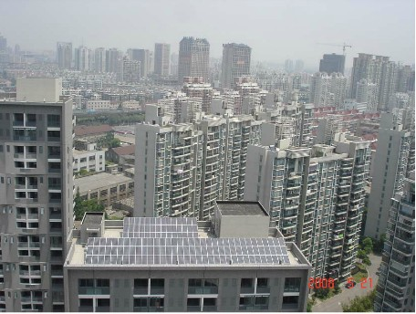
同济大学研究生公寓的太阳能光伏电站图片
此电站的装机容量为25kWp,采用并网方式运行，负载内耗型方式。
2.国内其它大型并网电站1）2004年建成的深圳园博园1MWp光伏并网电站；2）上海崇明岛前卫村1MWp光伏并网电站；3）上海临港新城1MWp光伏并网电站；4）北京奥运会鸟巢安检门130kWp光伏并网电站；5）上海世博园6.5MWp光伏并网电站；（作者 互联网）
来源：北极星太阳能光伏网

